“Voordat je start met het ontwikkelen van de webapplicatie is het goed om na te gaan op welke wijze je zorg gaat dragen voor de user experience van de webapplicatie, dus in welke mate gebruikers hun doelen met de webapplicatie effectief, effciënt en naar tevredenheid kunnen bereiken. Ook onderzoek je hoe de webapplicatie het best gebouwd moet worden voor een optimale user interface. Om hier achter te komen onderzoek je met de opdrachtgever en eventueel gebruikers wat hun wensen zijn op het gebied van UX/UI.” (Bron: Edhub, Leerlijn Full Stack Developer Eindopdracht, Documents, Eindopdracht Bootcamp Full Stack Developer.pdf)

**UX onderzoek**

Voordat ik uit de opdrachtgever en eventuele testers kan halen wat ik écht nodig heb aan feedback, heb ik besloten aan hen te presenteren: klikbare wireframes. Dit met de reden om gericht te testen op user experience. In dit geval houdt dat in: de logische flow van het te komen system, en plaatsingen van elementen.

**Tekst-based wireframes**Ik ga beginnen door zelf een logische opbouw van de gehele applicatie te maken. Hieruit zijn gekomen 3 rollen: Een gebruikerskant, een backoffice-kant en een admin-kant.  
Voor alle drie maak ik eerst een ‘Tekst-based’ wireframe. Elk vak representeert een pagina en hierin schrijf ik per vak welke content er moet komen. Een tekst-based wireframe help ook om niks te vergeten tijdens tijdens het prototypen. (Deze zou ik eigenlijk eerst met de opdrachtgever moeten bevestigen, maar omdat mijn groepje destijds moeite had met het daadwerkelijk opsturen van materiaal voor tussentijdse beoordelingen, heb ik nooit feedback gehad. Gelukkig zijn de wireframes, en daarbij ook de logische flow van de applicatie uiteindelijk goedgekeurd.) De tekstbased wireframes kun je vinden in elke map ge-exporteerde wireframes.

**Wireframes en testing**Zodra ik zwart op wit heb wat op elke pagina komt te staan, ga ik beginnen met het plaatsen van deze elementen. Dit doe ik meteen digitaal omdat ook nog eens papier wireframen voor 3 rollen enorm veel tijd in beslag neemt. Uiteindelijk zal ik de wireframes ook digitaal laten testen en wat op papier gebruiksvriendelijk werkt, werkt niet altijd op een echte beeldscherm (betreft plaatsingen van elementen).  
Wireframes bevatten gewoonlijk geen tekst en de reden hiervoor is om een tester niet op basis van het lettertypegebruik conclusies te laten trekken. Ik denk dat dit enorm meevalt in mijn geval en de reden waarom ik besluit wél al tekst te verwerken, is zodat een tester of opdrachtgever een betere context krijgt bij de applicatie, en nu al weet welke inhoud waar zal staan. Én omdat ik in deze fase ook al feedback over de plaastingen van de inhoud wil ontvangen.  
Nadat het ontwerp klaar is, maak ik ze klikbaar en laat ik ze usability testen.  
Mijn doel bij deze test is om feedback te verwerken en logische flow en plaatsingen te laten bevestigen door de opdrachtgever.

*(Uit de usability tests zijn een aantal resultaten gekomen. Deze zijn te vinden in de mappen “Usabitily tests” in 4. Design - Wireframes en Prototypen.)  
Alle opmerkingen en relevante feedback neem ik vervolgens mee in mijn design (het prototype) en laat ik nogmaals door de opdrachtgever beoordelen.

**UI onderzoek**

Een van de requirements voor de UI is dat de site er mooi uit moet komen zien.  
Ik besluit om voor de UI de huisstijl van hexagonhq aan te houden en de site exact na te maken. Dit met de reden dat gebruikers het dan minder snel ‘door zouden hebben’ dat ze eigenlijk naar een andere site worden omgeleid als ze op demo drop zouden klikken. En zo kan ik er qua UI ook niet naast zitten.

**Stijlgids Hexagon**Ik heb dus gekeken naar de kleurgebruik, lettertypegebruik, animaties en andere elementen zoals buttons en input fields.

Zo ben ik erachter gekomen dat hexagon voor hun hele site:

* Alleen de kleuren #000000(zwart) en #000000 (wit) gebruikt.
* De font-family “Europa” gebruikt.
* Alleen de light-variant wordt gebruikt bij regulier tekst.
* De bold-variant wordt gebruikt bij koppen en menu-items.
* Background-color van buttons bij een hover-over van zwart naar wit veranderd, en de tekstkleur van wit naar zwart.
* Inputfields wit van kleur zijn.

De letterfamilie *Roboto Sans* komt het dichtst bij *Europa*, die 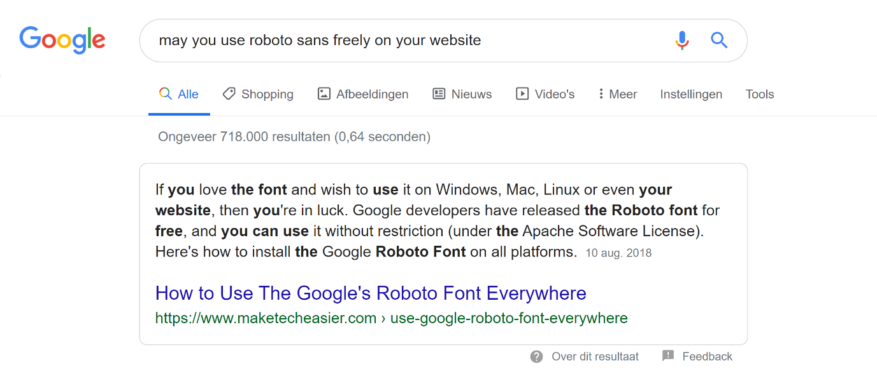ook nog eens gratis te gebruiken is. Ik zal voorlopig deze familiefont als vervanging voor het *Europa* font-family gebruiken.

Ik hoop dat met dit document duidelijk is geworden hoe ik zorg ga dragen aan de UX en de UI van de te komen applicatie.

**Einde Rapportage UX-UI onderzoek v1**